第十五届“中国软件杯”大学生软件设计大赛
A8 四旋翼无人机位姿控制系统设计优化

驭穹稳控——
基于MWORKS的四旋翼鲁棒位姿控制与编队安全仿真系统
代码开发文档
赛题组别：A组
参赛单位： 西安交通大学
团队名称： 驭穹稳控团队
适用平台： MWORKS 2026a
日期：2026年7月
目录
第1章 文档说明与开发入口 3
1.1 文档用途与要求对应 3
1.2 开发环境与阅读入口 3
第2章 工程架构与运行流程 4
2.1 模块结构与职责 4
2.2 仿真与证据处理流程 4
第3章 核心控制模块与接口 5
3.1 控制器角色与模块关系 5
3.2 接口定义与算法替换说明 6
第4章 扩展、验证与数据追溯 8
4.1 配置、场景与数据组织 8
4.2 算法替换与最小验证 9
4.3 分层验证与常见故障 9
第5章 代码规范、来源与维护 11
5.1 可读性与来源说明 11
5.2 变更控制 11
总结 12

第1章 文档说明与开发入口

1.1 文档用途与要求对应
本开发文档供项目开发者、使用者和后续维护者查阅，说明源码位置、模块职责、接口扩展、变更验证和来源记录。赛题要求代码规范可读，提供开发文档，采用模块化设计并支持算法替换，同时保证仿真展示质量并标明非原创内容来源。本文给出工程入口、运行流程和维护规则；算法原理与性能见仿真分析报告，安装与逐步操作见用户手册，根目录README提供快速入口。
当前默认控制器：置信门控悬停推力估计增强的约化姿态几何控制与约束感知分配算法（Reduced-Attitude Geometric Control with Constraint-Aware Allocation Enhanced by Confidence-Gated Hover-Thrust Estimation, RA-GCA-CGHTE）。
RA-GCA-CGHTE采用约化姿态控制，无独立持续偏航跟踪。预测式成对投影控制障碍函数安全监督器（Predictive Pairwise-Projection Control Barrier Function Safety Supervisor, PP-CBF）是独立三机上层安全监督器，位于低层控制器之外。后续章节以当前正式源文件包为工程依据。

1.2 开发环境与阅读入口
工程使用MWORKS Sysplorer 2026a、Sysblock、Syslab 2026a、julia-ty、Windows PowerShell和MWORKS Python。源文件包不分发MWORKS商业运行时。场景仿真需启动一个Sysplorer实例，输出使用源文件包外的绝对路径。表1-1给出开发者应优先掌握的环境和入口。
表1-1 开发环境、入口与职责
对象或入口 | 主要职责 | 开发提示
MWORKS平台 | Sysplorer承载物理模型与场景，Sysblock实现控制器，Syslab计算评价指标。 | 使用2026a环境；运行时单独安装。
README与项目总览 | 说明项目定位、目录、加载顺序、接口说明和推荐入口。 | 首次阅读从README.md和00_START_HERE开始。
算法与场景注册 | MAIN_ALGORITHM.json固定主算法身份；两张CSV登记算法角色与32项项目回归集。 | 注册表负责定位，不将32项写成官方规定测试。
只读验证入口 | RUN_QUICK_VERIFY.ps1检查测试、报告证据、图件、原始时序数据（raw）和整包文件清单；证据脚本支持独立检查。 | 用于开发前预检，不启动场景仿真；重建只写包外目录。
RUN_ALL.ps1 | 提供Precheck、Simulate和All入口，并调用主控制器运行器。 | Simulate和All必须指定包外绝对输出目录。

推荐阅读顺序为：项目总览、主算法身份、算法注册表、场景索引、运行入口、测试与来源清单。该顺序先了解工程结构，再进入具体模型和脚本，可减少在历史材料和证据文件之间反复查找。

第2章 工程架构与运行流程
当前正式源文件包按入口、模型、脚本、配置、结果、图件、测试和来源组织。清楚的模块职责便于阅读代码、替换算法和追溯结果。普通开发主要修改模型、脚本或配置，并在隔离副本中完成验证；正式原始时序数据、报告图件、完整性清单和来源记录作为正式工程资料保持只读。

2.1 模块结构与职责
表2-1 核心模块、入口与修改原则
模块 | 主要位置 | 核心功能 | 修改原则
阅读与注册 | README.md、00_START_HERE、MAIN_ALGORITHM.json | 提供项目入口，登记主算法、算法角色和场景。 | 统一维护时更新
模型 | 01_models | 保存官方模型、正式控制器、场景包装、对照算法和PP-CBF。 | 仅在隔离副本修改
脚本 | 02_scripts | 负责Sysplorer运行、Syslab评价、证据构建、审计与可视化。 | 修改后执行对应测试
配置 | config | 定义主控制器、场景、求解器和指标。 | 固定的推力估计增强参数禁止运行时覆盖
结果与raw | 04_results、06_supplementary_evidence | 保存结构化报告证据及当前主算法与历史回滚基线的配对raw。 | 正式包内保持只读
图件 | 05_visuals | 保存发布图、报告正式图、GIF及图件底稿。 | 通过资产索引追溯
测试与来源 | test、08_provenance | 验证入口与证据完整性，登记依赖、来源和材料准入。 | 由项目维护流程统一管理

表2-1表明，日常开发修改集中在模型、脚本和配置三类区域；结果、图件、完整性清单和来源记录由项目发布流程统一维护。

2.2 仿真与证据处理流程
如图2-1所示，场景仿真、证据生成和只读验收共享注册表与配置，但采用不同入口和写入权限。RUN_ALL.ps1先执行预检，再由Python运行器连接现有Sysplorer实例，按场景加载物理模型、Sysblock控制器和包装模型，并将时序结果、raw和执行状态写入源文件包外目录。Syslab与Python脚本随后完成指标计算、证据整理和图件追溯。
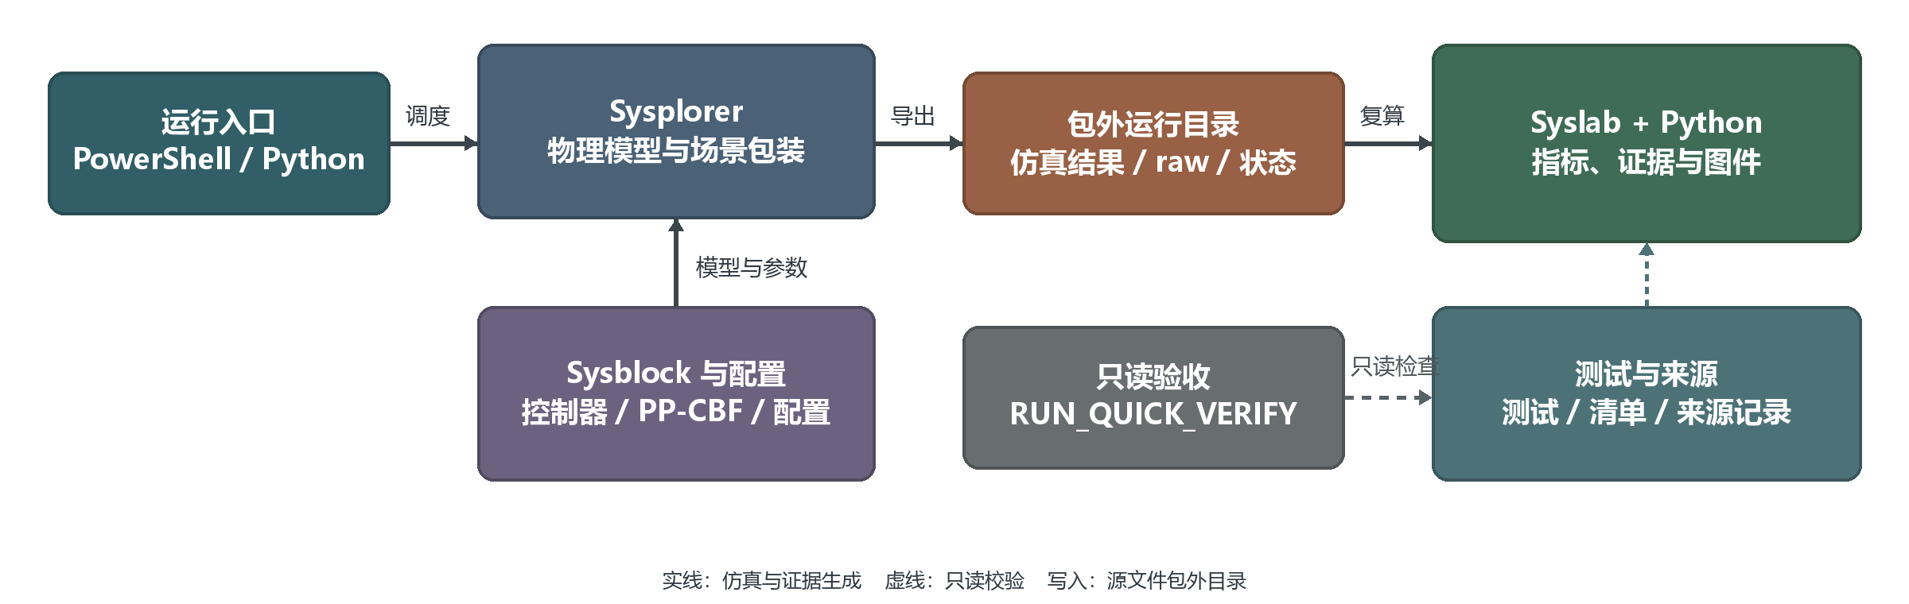
图2-1 工程模块与运行流程
资料依据：当前正式源文件包的README、RUN_ALL.ps1、RUN_QUICK_VERIFY.ps1、主控制器运行器、证据构建脚本及来源清单。
只读验收入口不会启动、关闭、清空或切换Sysplorer工作目录；主控制器运行器同样保留现有实例状态。RECOMPUTE_REPORT_EVIDENCE.ps1的检查模式不生成新文件，重建模式也要求输出到源文件包之外。这些规则将开发输出与正式证据资料分开保存，降低误改正式材料、结果混用和文件冲突的风险。

第3章 核心控制模块与接口
本章依据作品源文件包中的算法注册表、Sysblock模型和配置文件，说明核心控制模块的职责、接口和后续算法替换注意事项。算法推导与性能证据见仿真分析报告。

3.1 控制器角色与模块关系
RA-GCA-CGHTE按0.01 s周期完成参考与状态解析、平移控制、约化姿态控制、推力尺度估计、约束分配和诊断输出，是当前默认低层控制器。16维诊断不进入被控对象动力学。实现文件为01_models/sysblock/A8FormalRAGCACGHTE_20260715.mo。
算法注册表还保留四种低层比较对象：官方级联PID基线（Official Cascaded PID Baseline, PID）、约化姿态几何控制基础构型（Baseline Reduced-Attitude Geometric Control Configuration, RA-GCA/Base）、控制权限优先主动扰动抑制控制（Control-Authority-Prioritized Active Disturbance Rejection Control, CAP-ADRC）和指令代理增量非线性动态逆控制（Command-Proxy Incremental Nonlinear Dynamic Inversion Control, CP-INDI）。它们分别承担官方基线、几何控制基础方案、主动扰动抑制对照和增量动态逆对照，共享外部接口，但不属于RA-GCA-CGHTE。
PP-CBF位于三机编队参考生成层。它根据领导机参考、三机平移状态和编队偏置按需修正上层参考；三套RA-GCA-CGHTE分别完成低层跟踪。安全监督器和低层控制器通过明确接口连接，可以分别修改和验证。
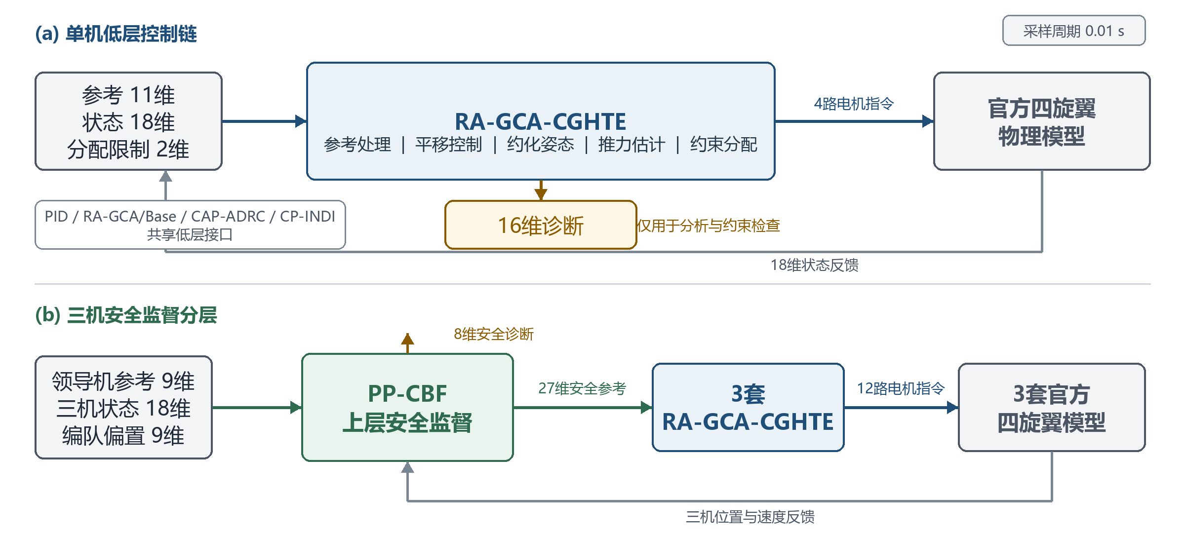
图3-1 核心控制模块及上下层接口关系
资料来源：根据当前主控制器、PP-CBF模型及算法注册表整理。
图3-1显示，PP-CBF只修改三机上层参考，低层控制器仍按统一接口生成电机指令；两类诊断量均用于状态检查，不参与动力学计算。

3.2 接口定义与算法替换说明
两类核心模块均采用0.01 s离散周期。向量维度、分量顺序和坐标含义应保持一致。开发者可以修改内部控制律或安全修正方法，同时需要检查外部模型连接、诊断含义和验证脚本。表3-1列出主要接口。
表3-1 核心模块接口及使用要求
模块与方向 | 维度 | 分量顺序 | 单位、约束与用途
RA-GCA-CGHTE  输入 | 11 + 18 + 2 | reference：期望位置(3)、速度(3)、加速度(3)、预留偏航量(2)；state：位置(3)、速度(3)、旋转矩阵(9)、机体系角速度(3)；allocator_limit：qmin、qmax | 位置m，速度m/s，加速度m/s²，角度rad；q为电机幅值平方限制，qmin不大于qmax
RA-GCA-CGHTE  输出 | 4 + 16 | motor_cmd：四路带旋向符号的电机幅值；diagnostics 1-10：期望力、两轴力矩、零偏航力矩、分配残差、裁剪数和误差范数；11-16：估计尺度、应用尺度、有效标志、归一化创新、分配上界和标识码914 | 电机输出连接官方执行器；诊断只用于分析；控制范围为约化姿态，无独立持续偏航跟踪
PP-CBF  输入 | 9 + 18 + 9 | leader_reference：领导机位置、速度、加速度；vehicle_state：三机各自位置与速度；formation_offset：三机三维编队偏置 | 位置m，速度m/s，加速度m/s²；固定三机数据布局
PP-CBF  输出 | 27 + 8 | formation_reference：三机各9维安全位置、速度和加速度参考；diagnostics：最小距离、最小残差、最大队形误差、激活投影数、最大修正、不可行标志、预留量和最大参考速度 | 27维输出分别接入三套低层控制器；PP-CBF诊断不进入低层动力学
注：接口顺序依据当前Sysblock模型核对；reference[10:11]为预留偏航量，当前置零。
主算法配置固定四项CGHTE参数：激活协方差上限0.00253218969247675、激活持续时间0.10 s、尺度变化速率0.868 s⁻¹，以及单步尺度变化上限0.00868。MAIN_ALGORITHM.json与config/main_controller.toml同时登记这些数值，运行入口不提供覆盖选项。它们用于保证推力尺度只在估计持续可信时平滑介入，属于固定设计参数，不作为普通用户调参项。
算法替换说明。当前系统已配置完成，普通使用者无需操作。本段仅供新增或替换算法的开发者参考。新模块应保持表3-1所列接口、0.01 s控制周期、三机数据顺序和电机方向约定。改变接口或固定参数时，应同步调整相连模型、配置和算法注册信息，并重新测试。
测试场景替换说明。新增场景时，复制最接近的现有场景作为模板，修改轨迹、初始状态、机体参数、扰动或编队条件，并登记名称、入口和指标。控制模块接口、0.01 s周期及固定设计参数保持不变，完成后用统一脚本检查运行和结果。

第4章 扩展、验证与数据追溯
本章说明控制器、场景和评价指标的可修改内容与验证要求，并说明配置、模型、原始数据和报告证据之间的对应关系。当前源文件包保持只读，开发修改在独立副本中完成。
工程扩展采用显式注册和场景包装机制。正式主运行器固定加载RA-GCA-CGHTE及其场景模型，用于稳定复现当前主算法；辅助控制器通过独立控制器块、模型包装和评价入口接入。该结构支持受控替换和独立验证，不提供运行时热切换。

4.1 配置、场景与数据组织
config/main_controller.toml记录主算法身份、控制器类、源码文件和增强参数，config/campaign.toml记录求解与评价设置。00_START_HERE/SCENE_INDEX.csv登记项目回归集中的32项场景及其正式中文名称、类别和主指标；run_main_controller.py将场景标识映射到Modelica包装模型，并把执行状态与原始时序数据（raw）写入用户指定的包外目录。图4-1概括了配置、运行、指标和图件之间的对应关系。
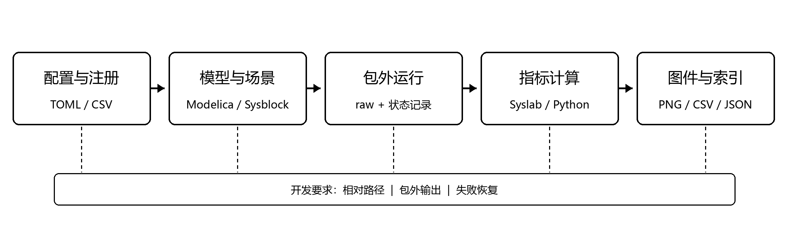
图4-1 配置、运行、证据与图件的对应关系
资料来源：根据SCENE_INDEX.csv、RUN_ALL.ps1、REPORT_EVIDENCE_MANIFEST.json、RAW_MANIFEST.json和FINAL_REPORT_ASSET_INDEX.csv整理。
原始时序数据先由Syslab或Python指标脚本计算，再形成04_results/report_evidence中的CSV/JSON结果；正式图件及其底稿由FINAL_REPORT_ASSET_INDEX.csv逐项关联。补充证据目录保存RA-GCA-CGHTE与RA-GCA/V8在项目回归集32项场景下的64份配对raw。该数量来自项目回归设计，不能表述为官方规定的测试数量。跨算法结论仅使用同场景、同指标和同评价区间的数据。
数据核对说明 结论应依次关联场景登记、raw或权威快照、指标脚本、结构化结果和图件索引。Word中的嵌入图片用于排版，正式原图从05_visuals/assets/report_static及其来源索引读取。

4.2 算法替换与最小验证
第3章表3-1已给出主控制器与PP-CBF接口。PID、RA-GCA/Base、CAP-ADRC和CP-INDI等单机比较控制器共享11维参考输入、18维状态输入、4路电机命令输出和0.01 s采样周期，诊断字段由场景包装层适配。新增控制器应先保持统一外部接口，再登记分配约束和诊断字段的差异。
以现有RA-GCA/Base对照路径为例，A8FormalSO3V1F_20260711.mo实现控制器块，comparators/ra_gca_base/plant/package.mo完成参考、状态、电机命令和诊断连接，ALGORITHM_REGISTRY.csv登记其作用与直接验证范围。当前五控制器检查覆盖5个控制器和4个公共场景，说明包装式接入已经用于工程评价。正式主运行器仍固定加载RA-GCA-CGHTE；若将新控制器设为主算法，还需同步控制器源码、活动模型、运行器、固定参数保护、测试和清单。表4-1汇总控制器、场景和评价指标的最小验证要求。
表4-1 扩展内容及最小验证要求
扩展对象 | 固定接口要求 | 主要修改位置 | 最小验证与恢复
控制器 | 参考11维、状态18维、电机输出4维、采样周期0.01 s；分配约束和诊断通过包装层适配 | 01_models/sysblock或comparators、场景包装、ALGORITHM_REGISTRY.csv | 检查接口与类名，翻译模型并运行至少1个公共场景；复算对应指标。失败时恢复控制器、包装和注册表快照
场景 | 唯一场景标识、正式中文名称、类别、主指标和包外raw输出 | Modelica包装、SCENE_INDEX.csv；正式主算法场景还需更新运行器目录 | 执行场景枚举、模型检查/翻译和单场景仿真，核对raw字段与状态记录；失败时撤销隔离副本中的注册
评价指标 | 输入字段、单位、时间区间、缺失值语义和CSV/JSON输出格式 | 02_scripts/syslab或02_scripts/evaluation、证据清单文件及测试 | 运行指标单元测试和包外结果重建，比较数据结构与关键字段；失败时恢复脚本和清单快照
资料来源：根据控制器模型端口、场景注册表、运行器及包内测试整理。
主运行入口说明 RUN_ALL.ps1仅服务于当前正式主算法，不提供通用控制器选择功能。新增算法先通过独立包装和公共场景验证；只有完成接口适配、证据扩展和工程复核后，才可修改正式主入口。

4.3 分层验证与常见故障
验证按静态检查、结果生成、图件、指标、raw及整包清单分别执行。每组结果只说明其直接检查范围，不能将不同测试相加为一个总通过率。2026年7月16日的复核结果见表4-2。
表4-2 当前验证项目与结果
验证内容 | 当前结果 | 确认内容
控制器配置检查 | 8/8通过 | 算法身份、控制器源码、固定参数、活动模型与包外输出要求
报告结果、入口与图件检查 | 报告证据10/10、入口3/3、图件5/5通过 | 结果文件、相对路径、入口保护及28幅正式图
指标、公共比较与复现记录 | 指标9/9通过；5个控制器、4个公共场景；64份配对raw和3项代表场景记录完整 | 指标设置、公共比较数据结构、配对raw记录和代表场景记录
源文件包完整性检查 | 通过 | 314个物理文件与文件清单一致
资料来源：RUN_QUICK_VERIFY.ps1的分组输出、PACKAGE_BUILD_INFO.json、RAW_MANIFEST.json及当前整包审计结果。
表4-2中的各组检查均已通过。文档仍分别列出每组结果，不把不同检查相加为一个总通过数量；工程文件发生变化后，应重新执行对应检查。
表4-3 常见故障定位与恢复
可见症状 | 优先核对 | 恢复动作
提示找不到MWORKS Python | MWORKS_PYTHON及标准安装路径 | 设置用户环境变量并重新执行预检，不在脚本中写入个人路径
提示找不到julia-ty | JULIA_TY或PATH中的绑定运行时 | 指向Syslab 2026a配套运行时，再单独运行指标测试
Sysplorer端口或实例数量不符 | 49152端口及当前Sysplorer进程 | 保留一个目标实例后重试；运行器不会自动清空或关闭会话
输出目录被拒绝 | -Output是否为包外绝对路径 | 改用独立结果目录，保持源文件包只读
文件清单与实际文件不一致 | 缺失文件、README版本、清单登记值和物理文件数 | 先确定权威文件，再重建清单并复验；不要只修改审计结果文件
资料来源：根据RUN_QUICK_VERIFY.ps1、RUN_ALL.ps1、运行器错误处理和本章整包复核结果整理。
表4-3覆盖运行环境、单实例、输出目录和文件一致性四类常见问题。处理顺序统一为先核对原因，再恢复环境或文件，最后重新执行对应检查。

第5章 代码规范、来源与维护

5.1 可读性与来源说明
模型、脚本、配置和结果使用稳定名称，对外入口集中在README、注册表和根目录运行脚本。注释写清接口、单位和恢复逻辑；错误信息指出依赖、路径或接口问题。仿真结果写入包外目录，raw、图件和清单保持只读。表5-1汇总主要来源类别及说明要求。
表5-1 主要来源类别与说明要求
对象类别 | 当前登记 | 文档与维护规则
团队工程实现与派生资产 | RA-GCA-CGHTE、PP-CBF、场景包装、评价脚本、raw与图件 | 说明团队实现和直接验证范围；历史基线与派生图件不得写成当前主算法或原始数据
赛题官方材料 | QuadrotorModel及官方PID | 保留官方身份与文件来源，团队包装不改变原控制器归属
通行控制方法 | RA-GCA、ADRC、INDI、CBF等方法名称 | 区分方法来源与包内具体实现，不用方法名称代替代码来源说明
商业与标准运行环境 | MWORKS Sysplorer、Syslab、Sysblock、Modelica标准库 | 运行时不随源文件包分发，遵循供应商许可和环境兼容要求
资料来源：SOURCE_PROVENANCE.csv、DEPENDENCY_MANIFEST.csv、SOURCE_COPY_MANIFEST.csv及第三方依赖与来源说明。
SOURCE_PROVENANCE.csv记录来源类别，SOURCE_COPY_MANIFEST.csv记录包内复制文件及其核对信息。这些记录便于核对来源，但不替代第三方许可证、商用软件协议或项目总许可证决定。

5.2 变更控制
修改遵循“预检、备份、修改、验证、记录”的顺序。控制器或端口变化需复核包装、运行器和代表场景；场景或指标变化需复核注册表、raw字段和结果清单；依赖与工程文件变化需复核来源、许可证和文件清单。验证失败后恢复最近可用备份并记录原因。

总结
本文说明了A8四旋翼项目的开发入口、工程架构、核心接口、扩展验证、数据追溯和来源维护规则。工程以RA-GCA-CGHTE为默认低层控制器，以PP-CBF为独立上层安全监督器，通过统一接口、显式注册、场景包装和分层测试支持受控算法替换。开发修改应在独立副本中按“预检、备份、修改、验证、记录”顺序完成，并依据场景登记、原始时序数据、指标结果和图件索引核对结论。README、用户手册、仿真分析报告与本文共同构成项目文档体系。
本项目已在GitHub开源，仓库包含控制算法、仿真模型、运行脚本、实验数据、成果图件及复现说明。项目地址：https://github.com/Jerrysonny/yuqiong-robust-pose-control-quadrotor-formation

